1. **parcijalni ispit iz Baze podataka I**
2. **(50 bodova) Na osnovu sljedeće specifikacije informacijskih zahtijeva napraviti prijedlog odgovarajućeg ER (entitet-relacija) dijagrama:**

Potrebno je napraviti konceptualni model podataka koji će biti osnova za implementaciju relacione baze podataka u koju će se moći pohraniti informacije o svim putevima u Bosni i Hercegovini.

Putevi mogu biti: lokalni put, magistralni put, regionalni put i autoput. Svaki put ima oznaku. Oznaka lokalnog puta je Ln, magistralnog je Mn, regionalnog je Rn i autoputa je An, gdje n€{1,2,...,n}. Za svaki put se bilježi također njegova ukupna dužina (zbir dužina svih mu pripadajućih dionica).

Svaki put se sastoji od jedne ili više dionica. Svaka dionica pripada samo jednom putu i ne može mijenjati pripadnost.

Jedna dionica može prolaziti kroz više opština. Svaka dionica počinje u određenom kilometru (km) puta i zna se opština u kojoj je označen početak dionice. Za završnu tačku dionice puta također je poznato u kojoj opštini i na kojem kilometru završava.

Za početek i kraj dionice također se bilježi da li je to fizički početak ili završetak puta ili se put nastavlja ili pak pripaja nekom drugom putu bilo koje vrste. U slučaju da se ne radi o fizičkom početku ili završetku puta potrebno je bilježiti podatak o putu kojem se pripaja dionica i u slučaju da se pripaja drugom putu u kojem njegovom kilometru.

1. **(20 bodova)** Da li je na slici 1 prikazana kategorija ili hijerahijska veza? Ako jeste odredite koji tip entiteta koji ima ulogu kategorije i atribut koji ima ulogu surogata ili tip entiteta koji ima ulogu superklase, a koji podklase, te koji tip preslikavanja je korišten u hijerahijskoj vezi ako ona postoji?

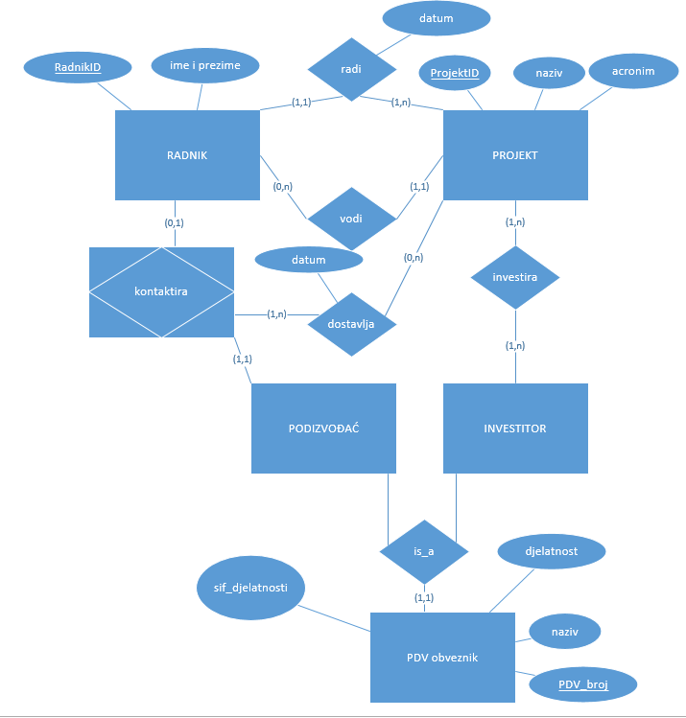

Slika 1: ER dijagram 1

1. **(30 bodova)** Da li tabele 1, 2 i 3 predstavljaju moguću ekstenziju ER dijagrama sa slike 2? Pojasniti odgovor!



Slika 2: ER dijagram 2

|  |  |
| --- | --- |
| **PolaznikID** | **ime i prezime** |
| 1 | Armin Bohm |
| 2 | Ajdin Jelin |
| 3 | Mateo Lauc |
| 4 | Gorana Unić |
| 5 | Monika Džidić |

|  |  |
| --- | --- |
| **KursID** | **Naziv** |
| 11 | Strukturno programiranje |
| 27 | Baze podataka I |
| 43 | Sigurnost informacionih sistema |
| 46 | Razvoj softvera I |
| 59 | Upravljanje softverski projektima |
| 311 | Data mining |

Tabela 2: KURS

Tabela 1: POLAZNIK

|  |  |  |  |
| --- | --- | --- | --- |
| **PolaznikID** | **KursID** | **datum** | **iznos** |
| 1 | 11 | 1.11.2016. | 200 KM |
| 5 | 27 | 1.11.2016. | 200 KM |
| 3 | 311 | 1.11.2016. | 200 KM |
| 4 | 12 | 2.11.2016. | 200 KM |
| 5 | 59 | 3.11.2016. | 200 KM |
| 2 | 311 | 4.11.2016. | 200 KM |
| 5 | 43 | 15.11.2016. | 200 KM |
| 4 | 43 | 15.11.2016. | 200 KM |

Tabela 3: uplaćuje